SREDA, 15. 4. 2020

TJA 8 (skupina Ahačič: Dino, Miha, Amanda, Laura, Nik, Ivana, Anže, Lorin, Ajda, Špela, Ana, Matevž K., Luka, Matevž P.P.)

Preglej prevode pridevnikov:

miren, umirjen, sproščen | resen | neurejen | ukazovalen
pogumen | len | nevljuden, nesramen | glasen
olikan, vljuden | skopuški, sebičen | pameten | delaven
nepošten | športen | zabaven, smešen | preveč radoveden, ‘firbčen’
dolgočasen | živčen | tih | nepotrpežljiv
krut, zloben | ustvarjalen | prijazen, prijatlejski | iskren, pošten
radodaren | trapast | urejen | plašen

Danes boste v zvezek napisali vse vprašalnice, ki smo se jih naučili, ko smo opisovali ljudi, naredili nekaj nalog za ponovitev in napisali kratek sestavek.

1. V zvezek napišite naslov Describing people – questions (Vprašalnice za opisovanje ljudi).

CLOTHES:
What are you wearing?
What is he/she wearing?

APPEARANCE:
What do you look like?
What does he/she look like?

CHARACTER:
What are you like?
What is he/she like?

LIKES/DISLIKES:
What do you like?
What does he/she like?

2. Za utrjevanje boste rešili dve nalogi:

DZ str. 80/48

Naloga na spletu (Pozorno preberi navodila in nalogo pošlji še danes!)
Povezava: https://www.liveworksheets.com/nx109627vi
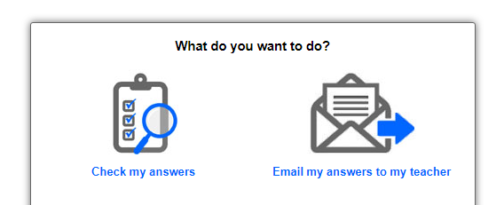
Izberi možnost Email my answers to my teacher.
Ko končaš z nalogo klikni Finish!!

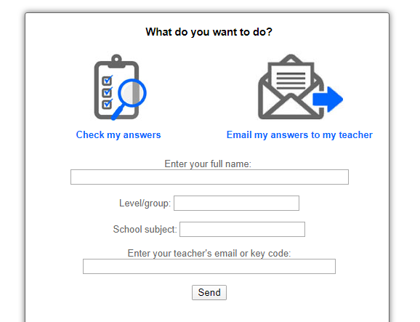

Izpolni obrazec:
Enter your full name:
IME IN PRIIMEK

Level/group:
8

School subject:
TJA

Enter your teacher's email or key code:
barbara.ahacic@oskoroskabela.si

Na koncu klikni Send.

3. Kratek sestavek: Opiši se.

Natančo opiši svoj izgled: višina, teža, lasje, oči, posebnosti na obrazu …
Opiši svoj značaj. Uporabi vsaj 5 razičnih pridevnikov in utemelji, zakaj si jih izbral(a).
Napiši, kaj imaš trenutno oblečeno in kaj najraje nosiš.
Napiši, kaj imaš rad(a) in zakaj, kakšni so tvoji hobiji, kaj počneš v prostem času …

Sestavek napiši do petka, 17. 4. 2020, in mi ga pošlji na moj e-naslov. Sestavkov, ki bodo poslani prepozno, ne bom upoštevala.

